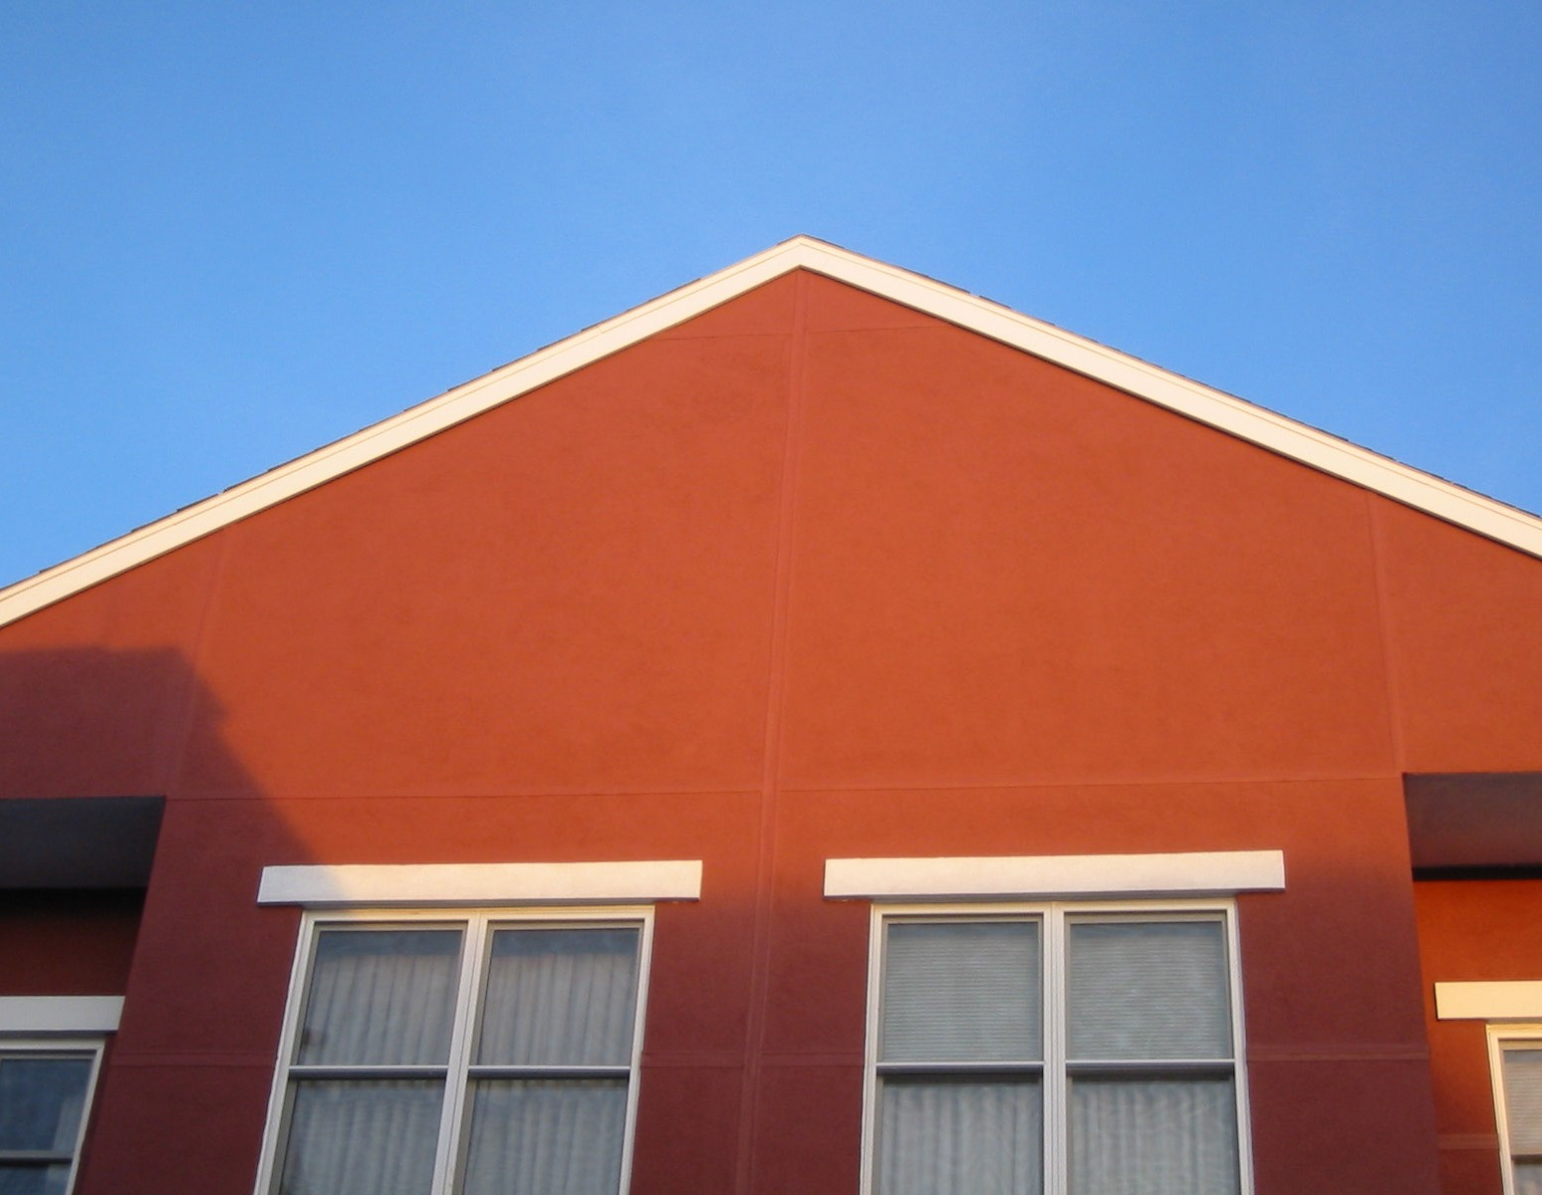RECUBRIMIENTOS ARQUITECTÓNICOS

RECUBRIMIENTO SILSHIELD* 3100
Resistencia y color preparados para el futuro

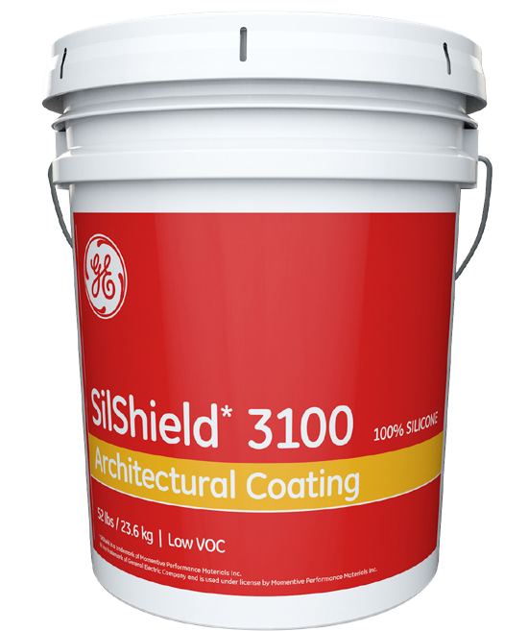Cuando las demandas de un proyecto exigen resistencia, estilo y eficacia, puede confiar en el recubrimiento SilShield 3100 de GE Silicones. Con una fórmula de silicona diseñada para durar, este recubrimiento arquitectónico ofrece a los exteriores un poder impermeabilizante confiable. Su alta retención de color y extrema resistencia a la degradación pueden lograr que las construcciones luzcan hermosas durante varios decenios. Además, el recubrimiento SilShield 3100 puede simplificar la aplicación, ya que se adhiere sin necesidad de usar imprimador, casi no requiere preparación, se cura rápidamente y se puede almacenar a temperaturas bajas.
Decídase por SilShield 3100 para alcanzar el efecto estético deseado con prácticamente una variedad incontable de colores. O aborde los requisitos de sostenibilidad con la fórmula baja en compuestos orgánicos volátiles (COV) de SilShield. El recubrimiento SilShield 3100 es una solución excelente y duradera para proyectos nuevos o de renovación.

RECUBRIMIENTO SILSHIELD* 3100

Maximice. Proteja. Mejore.  Con el recubrimiento SilShield* 3100, la versatilidad y el poder están en sus manos. Maximice la rentabilidad y la sencillez de implementación con una aplicación fácil y que no requiere imprimador. Proteja sus construcciones contra las inclemencias del tiempo a largo plazo, y ayude a conservar la calidad del aire con una fórmula baja en COV. Mejore y mantenga la imagen de las estructuras para que se vean hermosas por mucho tiempo con casi una infinidad de colores que resisten el desvanecimiento. Todo esto es posible con la tecnología de GE Silicones.  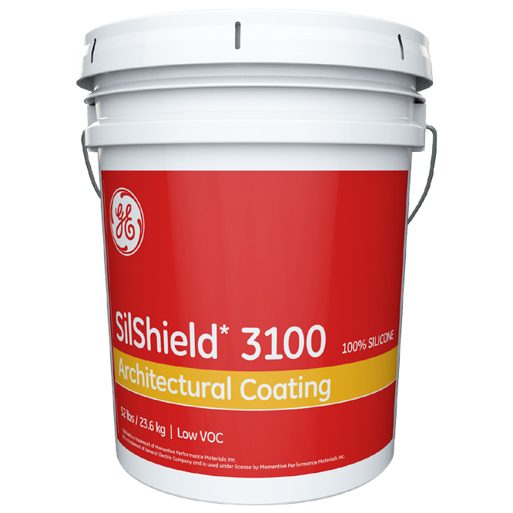 | No pierda el ritmo de sus proyectos  - Se adhiere sin imprimador a la mayoría de los sustratos  - Se aplica fácilmente con una brocha, rodillo o rociador sin compresor de aire  - Se puede almacenar a temperaturas frías sin riesgo de congelación  - Por lo general, la capa dura se forma en menos de 30 minutos y la superficie pierde su adherencia en menos de dos horas  - Se combina con todos los selladores de curado neutro y los burletes de silicona precurados de GE Silicones
Mejore el desempeño
- Al curarse forma una membrana impecable y transpirable
- La fórmula baja en COV cumple con los exigentes requisitos de calidad del aire
- Protege contra la radiación ultravioleta, las condiciones climáticas naturales, la humedad y las temperaturas extremas
- Reúne los requisitos para una garantía de productos conjunta al usarse con el burlete precurado GE UltraSpan* y los selladores GE SilPruf*
Conserve el color y la imagen
- Se limpia fácilmente con métodos sencillos
- Es resistente a la degradación y el desvanecimiento de la pintura debido a la exposición
- Disponible en una variedad casi ilimitada de colores personalizados y más de 70 colores previamente emparejados
Llámenos al 866.275.4372 para conocer más detalles.

LA ATENCIÓN AL CLIENTE Y EL ASESORAMIENTO DE MOMENTIVE PERFORMANCE MATERIALS INC. Y/O SUS FILIALES (“MOMENTIVE”) SE OFRECEN EXCLUSIVAMENTE
DE CONFORMIDAD CON LAS CONDICIONES DE VENTA ESTÁNDAR DE MOMENTIVE, las cuales se incluyen en los contratos de venta correspondientes, impresos en el reverso de confirmaciones de pedidos y facturas, o disponibles a solicitud. MOMENTIVE NO OTORGA GARANTÍA ALGUNA, EXPRESA O IMPLÍCITA, CON RESPECTO AL DESEMPEÑO O LA IDONEIDAD PARA EL FIN PARTICULAR DE SUS PRODUCTOS EN NINGUNA DE LAS SOLICITUDES DE LOS CLIENTES. Cada cliente debe determinar la idoneidad de los materiales de Momentive para su uso particular a través de pruebas y análisis adecuados. Las declaraciones con respecto a usos posibles o sugeridos de cualquier material, producto, servicio o diseño no tiene como objetivo otorgar ninguna licencia ni inducir a infracción conforme a una patente u otro derecho de propiedad intelectual, ni tampoco deberá interpretarse como tal.

GE es una marca registrada de General Electric Company y Momentive Performance Materials Inc. la utiliza bajo licencia.
SilPruf, SilShield y UltraSpan son marcas registradas de Momentive Performance Materials Inc.
Copyright 2018 Momentive Performance Materials Inc. Todos los derechos reservados.

siliconeforbuilding.com Página 2 de 2

